Управление дошкольного образования Администрации г. Глазова
Муниципальное бюджетное дошкольное образовательное учреждение
«Центр развития ребёнка - детский сад № 56»

Конспект организованной - образовательной деятельности

по ознакомлению с окружающим миром

«Прикоснись сердцем к подвигам»

(старший дошкольный возраст)

Составитель:
Савина Ольга Филипповна, воспитатель первой квалификационной категории МБДОУ «ЦРР – д/с № 56»

Образовательная область: Социально-коммуникативное развитие.
Формы организации: подгруппа воспитанников.
Цель: познакомить с событиями Великой Отечественной Войны.
Программное содержание:
Обучающие задачи:
- познакомить детей с событиями Великой Отечественной войны, с героическим прошлым народа; дать представление том, как люди защищали свою страну;
- продолжать знакомить с военными профессиями.
- сформировать у детей понятие о значимости Дня Победы, познакомить с символами победы.

Развивающие задачи:
- развивать любознательность, кругозор детей, стремление узнать больше нового, полезного, интересного об истории своей страны;
- развивать у детей способность сопереживать другим людям;
- развивать память, внимание, мышление, связную речь, умение слушать;

Воспитательные задачи:
-воспитывать у детей уважение к историческому прошлому своей страны, ветеранам ВОВ, желание заботиться о них.
-воспитывать патриотические чувства, чувство гордости за свой народ, любовь к своей Родине.
- воспитывать чуткое, доброжелательное отношение к товарищам.

Предварительная работа с детьми:
Чтение произведений художественной литературы о ВОВ;
Заучивание стихотворений, пословиц, поговорок о ВОВ;
Рассматривание иллюстраций и фотографий о ВОВ;
Чтение тематических рассказов, заучивание стихов, пословиц о ВОВ;
Слушание музыкальных произведений на тему ВОВ «Катюша»;
Работа с лепбуком «9 Мая»

Предварительная работа воспитателя:
Подготовить презентацию к ООД.
- картинки к игре «Угадай военную профессию»,
- предметы к игре «Соберем посылку для бойца»,
- тексты рассказов про детей - героев и их фото,
- георгиевские ленточки по количеству детей.
ХОД ООД
ЭОР | Деятельность педагога | Деятельность детей
Слайд 1 | Воспитатель: Ребята, вчера у себя в ящике стола нашла вот это письмо. (Показывает). Как вы думаете, чем оно отличается от современных писем? Оно без марки и без конверта с потрёпанными краями. Как вы думаете, откуда могло прийти такое письмо? (Читает).  Такие письма приходили родственникам с войны. Солдаты писали их родным и близким в минуты отдыха. Во многих семьях до сих пор хранят письма с фронта. Вот и у меня сохранилось от дедушки. | Ответы детей.  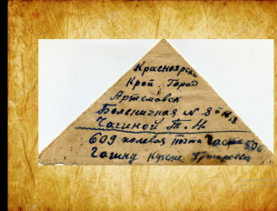
Слайд 2  Слайд 3,  Слайд 4,  Слайд 5  Слайд 6  Слайд 7  Слайд 8  Слайд 9  Слайд 10, Слайд 11  Слайд12, 13, Слайд 14  Слайд 15, Слайд 16  Слайд 17  Слайд 18  Слайд 19 | Основная часть (просмотр видео)  Воспитатель: 21 июня 1941 года, когда вся наша страна спала, на нас напала фашистская Германия. Фашистские самолеты бомбили города и села. Бомбы сыпались на детские сады, на больницы и жилые дома. В этот день началась самая крупная война в истории человечества – Великая Отечественная война. Фашистская Германия хотела уничтожить весь русский народ.  Но наш народ от мала до велика, поднялся на защиту Родины и сражался за нее и днем и ночью.  Мужчины уходили на фронт или на войну.  Становились отважными  летчиками,  связистами,  стрелками,  врачами,  моряками, разведчиками, саперами,  танкистами и приближали нашу Великую победу.  Игра «Угадай военную профессию» (на фото обгоревшая фотография, догадайтесь, кем служил солдат, защищая свою родину)  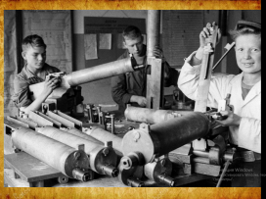  Как вы думаете, чем помогали женщины, старики, дети?  В тылу, где не было войны женщины, дети и старики работали на заводах. Для фронта они отливали снаряды, ружья и пули, делали танки, самолеты; шили солдатам одежду и сапоги.  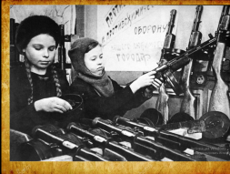  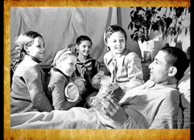  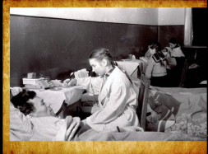  Дети в госпитале помогали взрослым заботиться о раненных бойцах, выступали перед ними с концертами, читали стихи, исполняли песни, танцы. Готовили подарки бойцам, отправляли посылки на фронт.  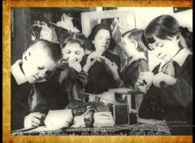  Предлагаю и вам попробовать собрать посылку для бойцов.  Игровое упражнение: «Соберем посылку для бойца» (дети по желанию подходят к столу, выбирают из предложенных предметов то, что может понадобиться на войне и порадовать солдат, объясняют свой выбор, кладут в посылку).  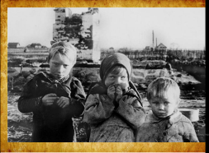  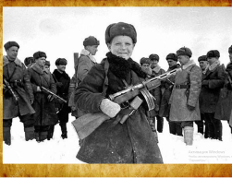  Трудное и голодное наступило время особенно для детей. Многие остались сиротами. Они гибли под бомбами, умирали от голода. Дети нередко убегали на фронт, и вместе со взрослыми, вставали на защиту Родины и совершали героические поступки, стали героями. Как вы думаете, что такое «героический поступок», «подвиг»? Героический поступок - это поступок во имя других.  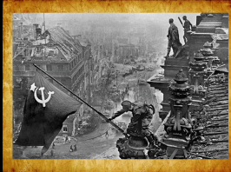  (Дети рассказывают о 2-3 героических поступках ) Многие из них погибли, выполняя задание, помогая армии, Родине.  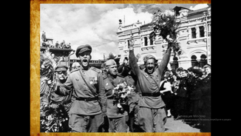  4 года шла война. Закончилась она 9 мая 1945 года, когда наши солдаты дошли до Берлина – столицы Германии и подняли красный флаг Победы над самым главным домом немецкой столицы. Сдались фашисты. И война кончилась. Мы победили.  Начался мир.  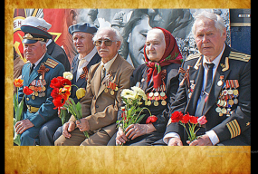  Как называют людей, которые прошли всю войну и вернулись домой с фронта? (Ответы детей).  Ветераны - это солдаты Великой Отечественной войны, а сейчас они бабушки и дедушки, с каждым годом их становится все меньше. В День Победы они надевают все свои военные награды, собираются вместе, вспомнить военные годы. | (Ответы детей)  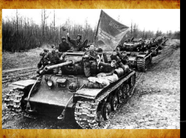  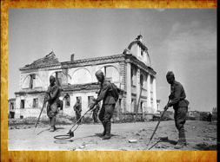  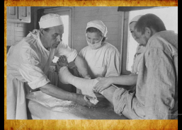  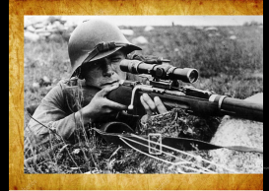  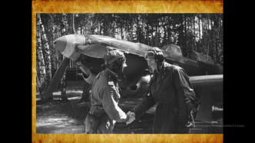  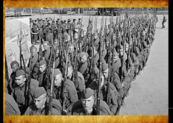  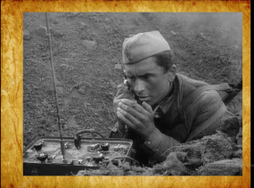
Слайд 20  Слайд 21,22 | А чтобы не забывать своих героев по всей стране им воздвигли памятники. И в нашем городе на площади Свободы стоит памятник воинам Великой Отечественной войны (Монумент Победы). В знак благодарности и памяти жители нашего города каждый год возлагают к нему цветы.  Недавно появилась очень хорошая традиция. В День Победы люди прикалывают на одежду георгиевскую ленточку в память о тех, кто погиб на войне.  Ребята, а какие цвета на георгиевской ленточке? Что они означают?  (Показывает) Чёрный цвет означает дым, а оранжевый – огонь. Я поделюсь такими ленточками и с вами, чтобы и вы гордились и помнили тех, кто помог победить в этой войне.  Каждый год 9 мая в честь праздника Победы устраивают парад военных войск и салют. | 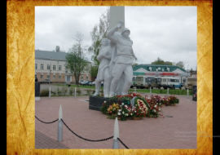  Ответы детей.  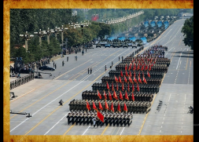  
Ребята! Через два дня праздник – День Победы! Многие из вас вместе с родителями пойдут на парад. Если вы, 9 мая увидите ветерана с орденами, подойдите и поздравьте его с праздником, скажите ему «Спасибо!» за то, что он защищал нашу Родину от врагов.
Ребята, что нового вы сегодня узнали?
Я думаю, что вы будете достойными защитниками нашей Родины.

.
ИСТОЧНИКИ:
1.Письмо https://yandex.ru/images/search?ui=desktop&img_url=https%3A%2F%2Fwww.stihi.ru%2Fpics%2F2017%2F10%2F30%2F10350.jpg&cbir_id=2063098%2FoU3js5w7U6wH_YAi6VeSOg&rpt=imagelike&source=collections&pos=0
2. Видео
3. Мужчины уходили на фронт https://yandex.ru/images/search?from=&ui=desktop&img_url=https%3A%2F%2Favatars.mds.yandex.net%2Fget-zen_doc%2F28845%2Fpub_5d1c91cf540eaf00ad154a4f_5d1c973e042b2200ad9cd95e%2Fscale_1200&cbir_id=2333094%2FSjkM2HZHKvTmv8sMgXfkBg&rpt=imagelike&pos=0
4. Летчики https://yandex.ru/images/search?from=&ui=desktop&img_url=http%3A%2F%2Fauto-2d.ru%2Fwp-content%2Fuploads%2Fletchik-semen-sibirin-pozdravlyaet-svoego-francuzskogo-kollegu-albera-littolfa-s.jpg&cbir_id=2205873%2FPKCIyy39WypBr6E5cYrN1Q&rpt=imagelike&pos=0
5. Связист https://yandex.ru/images/search?from=&ui=desktop&img_url=https%3A%2F%2Favatars.mds.yandex.net%2Fget-zen_doc%2F101122%2Fpub_5b3b18f71d90db00a869f54b_5b3b191664a96200a9028a72%2Fscale_1200&cbir_id=2325107%2FEChEnIiCfEoX-4Zuc39Mrw&rpt=imagelike&pos=0
6.Стрелок https://yandex.ru/images/search?from=&ui=desktop&img_url=https%3A%2F%2Favatars.mds.yandex.net%2Fget-zen_doc%2F1899089%2Fpub_5dd4288e1c3fde4f56bb36de_5dd4290dc08b3c09e9adf383%2Fscale_1200&cbir_id=2296221%2FtdHEUMd6NMxliFXrvK9l6Q&rpt=imagelike&pos=0
7. Врачи https://yandex.ru/images/search?from=&ui=desktop&img_url=https%3A%2F%2Fapostrophe.ua%2Fuploads%2F28032019%2F04cb8941ff01f95c8b66f233d58096e9.jpg&cbir_id=2204698%2FM5bmCtjJTEWqbzQR8vLqIA&rpt=imagelike&pos=0
8. Сопёры https://yandex.ru/images/search?from=&ui=desktop&img_url=https%3A%2F%2Fmopmr.org%2Fwp-content%2Fuploads%2F2018%2F05%2F04-4.jpg&cbir_id=2232041%2FUuCJCEENzMZczXraNKQ1dA&rpt=imagelike&pos=0
9. Танкисты https://yandex.ru/images/search?from=&ui=desktop&img_url=https%3A%2F%2Favatars.mds.yandex.net%2Fget-zen_doc%2F1703733%2Fpub_5daff590118d7f00c303417d_5daff5aeaad43600b241a3f8%2Fscale_1200&cbir_id=2063098%2FMHZwQPzCGyC29fAA1a1SAA&rpt=imagelike&pos=0
10. Дети работали на заводах https://yandex.ru/images/search?from=&ui=desktop&img_url=http%3A%2F%2Fzapsib-gmpr.ru%2Fupload%2Fiblock%2F009%2F009eb40d8165d8e063d0d13bf8549500.jpg&cbir_id=2147210%2FFJTavP3GY3HVDjJJ2D22EQ&rpt=imagelike&pos=0
11. Для фронта они отливали снаряды, ружья и пули
https://yandex.ru/images/search?from=&ui=desktop&img_url=https%3A%2F%2Fi02.fotocdn.net%2Fs126%2Fb4c477d945829118%2Fpublic_pin_m%2F2858583511.jpg&cbir_id=2078848%2F7CAMZ3F1_1vGUcFvCiNR0w&rpt=imagelike&pos=0
12-14. Дети в госпитале помогали взрослым https://yandex.ru/images/search?from=&ui=desktop&img_url=https%3A%2F%2Fzwonok.net%2Fimg%2F2010_12_13_detiwojni13.jpg&cbir_id=2331328%2FRhmtN7EV9vI3WfacVzih_Q&rpt=imagelike
https://yandex.ru/images/search?from=&ui=desktop&img_url=https%3A%2F%2Fds04.infourok.ru%2Fuploads%2Fex%2F0621%2F0000b5e8-74ff1974%2F2%2Fimg13.jpg&cbir_id=2256255%2Fyn4AvnPQ281tX6rlgcvDpg&rpt=imagelike&pos=0
15.Трудное и голодное время наступило для детей https://yandex.ru/images/search?from=&ui=desktop&img_url=https%3A%2F%2Fi.mycdn.me%2Fi%3Fr%3DAzEPZsRbOZEKgBhR0XGMT1Rkrtv_KaekF43uMeg_kqI0TaaKTM5SRkZCeTgDn6uOyic&cbir_id=2496353%2FBD0LbwR-2l9pY-jDMDDbFA&rpt=imagelike&pos=0
16. Дети убегали на фронт и вставали на защиту Родины https://yandex.ru/images/search?from=&ui=desktop&img_url=http%3A%2F%2Fi.mycdn.me%2Fi%3Fr%3DAzEPZsRbOZEKgBhR0XGMT1Rkvm1sWUIXU5AQg-Ba54oPSKaKTM5SRkZCeTgDn6uOyic&cbir_id=2004632%2F8E8JpWzxyLi8dMxj8tUdjQ&rpt=imagelike&pos=0
17. Наши солдаты дошли до Берлина.
.https://yandex.ru/images/search?from=&ui=desktop&img_url=http%3A%2F%2Fea-monitor.kz%2Fuserfiles%2Farticle_img%2Fbaseimg%2F1099.jpg&cbir_id=2202897%2Fh28zTEkGj_AeGJL6B6zYNQ&rpt=imagelike&pos=0
18. Начался мир
https://yandex.ru/images/search?from=&ui=desktop&img_url=https%3A%2F%2Fds04.infourok.ru%2Fuploads%2Fex%2F00ef%2F000b5f16-0b578cbb%2F640%2Fimg22.jpg&cbir_id=2146034%2FTvmgmnUgAgHaBdrQO6B9eA&rpt=imagelike&pos=9
19. Ветераны
https://yandex.ru/images/search?from=&ui=desktop&img_url=https%3A%2F%2Fsun9-70.userapi.com%2Fc844722%2Fv844722591%2F206c6a%2FfqzGtdsnCyY.jpg&cbir_id=2309063%2FSymOyYglMvMdBuk8_WGiMQ&rpt=imagelike&pos=0
20. Памятник воинам Великой Отечественной войны https://yandex.ru/images/search?from=&ui=desktop&img_url=https%3A%2F%2Fautotravel.ru%2Fphalbum%2F90411%2F198.jpg&cbir_id=2107565%2FhH-6xYXOxE5BSU-5YIlo4Q&rpt=imagelike&pos=0
21.Парад Победы
https://yandex.ru/images/search?from=&ui=desktop&img_url=https%3A%2F%2Fs.mediasole.ru%2Fcache%2Fcontent%2Fdata%2Fimages%2F1759%2F1759625%2FF8JhlR2Y7S0SCVdAF6au69kgaGkbQ4LcPYOu7gOYTw2B4ZBYZ2M0MAM_WaVncL3J1g1uwbdIsj-e-43P5bx4TXPuPqvo2qJT2KtpfSNqbjIfkCVhRGi5vHSoTB7YU0W9&cbir_id=1988977%2Fy1mpKfo6lneD-23qqIFyqA&rpt=imagelike&pos=0
22.Салют https://yandex.ru/images/search?ui=desktop&img_url=https%3A%2F%2Fwww.dontitova.com%2Fwp-content%2Fuploads%2F2017%2F11%2FNew-Years-Eve-2018-Don-tito-768x384.jpg&cbir_id=2272036%2F-h4qRcpaPDv4Unv2COxd0w&rpt=imagelike&source=collections&pos=0
23.Фон https://yandex.ru/images/search?ui=desktop&img_url=https%3A%2F%2Fstatic3.depositphotos.com%2F1006137%2F239%2Fi%2F950%2Fdepositphotos_2390296-stock-photo-old-paper-grunge-background.jpg&cbir_id=1935983%2F_sKJOEYbGqIMYZtNvMo3ww&rpt=imagelike&source=collections&pos=0
24.Видео начало войны.
https://www.youtube.com/watch?v=fHbIR3FIk9I&t=104s
25. Музыка фон на видео.
https://mindmuz.ru/mp3/spectres%20in%20the%20fog

